**Название проекта:** The way home

**Platformer идея:** Hollow Knight (<https://www.youtube.com/watch?v=iG-OvXvCYCY&ab_channel=HARDMODE>)

**Суть игры:** убивать противником (не обязательно), взаимодействовать с окружением (нажимать кнопки и т.д), чтобы пройти к концу и увидеть свой заветный дом.

**Тип игры:** 2d игра, с игровым полем MxN. На игровом поле присутствуют блоки разных цветов и типов.

**Особенности игрового поля:**

* уровень состоит из тайла.
* на пути игрока встречаются противники и препятствия разных видов.
* на пути игрока есть монетки и фрукты (восстанавливают жизни)

**Игрок:**

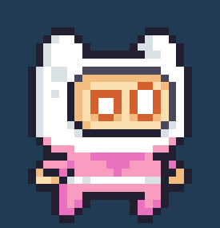

**Способности:**

* Передвижение
* Прыжок
* Двойной прыжок
* Ускорение в сторону
* Атака сверху (при падении на врага сверху, наносит урон)

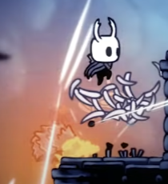

* Взаимодействие с окружением

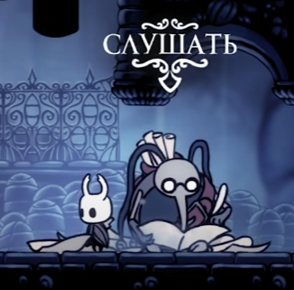

* Подбор фруктов и монет

**Противники:**

1. **Bee**

- Следует за игроков, если тот попадает в поле видимости

- Если игрок находится под ним, то он стреляет жалами

- В случае потери игрока с поля видимости, остается на месте

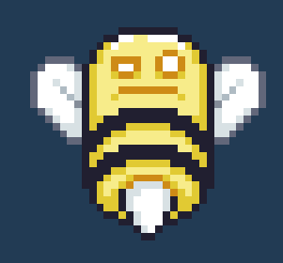

1. **Chameleon**

- Движется от точки А в точку Б

- При появлении игрока в поле видимости, атакует языком

- При потере игрока с поля видимости, продолжает ходить по указанному пути

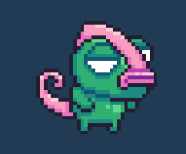

1. **Turtle**

**-** Статически на одном месте находится

**-** При появлении противника в поле видимости, выпускает шипи с панциря, которые наносят урон игроку

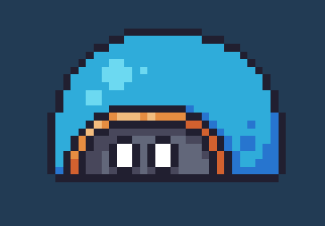

1. **Rockhead**

* До появления игрока в поле видимости стоит на месте
* При появлении игрока в поле видимости, атакует двигаясь к нему

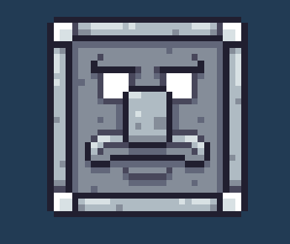

1. **Spike**

- Движется от точки А в точку Б

- При попадании игрока на него, игрок получает урон

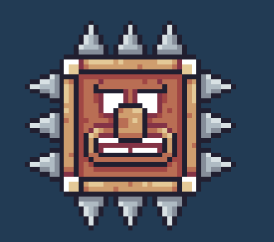

1. **Rino**

* До появления игрока в зоне видимости стоит на месте
* При появлении игрока, атакует двигаясь на него
* При потере игрока, остается на месте

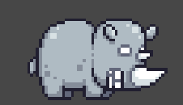

1. **Chiken**

- Патрулирует зону вокруг яйца

* Атакует игрока при виде его, защищая яйцо

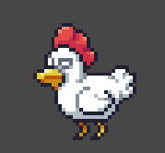

1. **FatBird**

* Падает на игрока с рандомных мест (птицедождь)

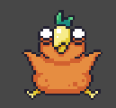

1. **BOSS**



**UI**

- **Главное меню** – первое что отображается при входе в игру. Состоит из 3 кнопок: «Новая игра», «Загрузить игру», «Настройки», «Выйти».

- **Меню «Настройки»** содержит в себе checkbox для включения/выключения музыки и звуков.

- **Окно окончания уровня**: в конце каждого уровня отображается окно с информацией о собранных монетах.

- **Окно проигрыша**: в котором отображаются кнопки: «Главное меню» и «Рестарт».

- **HUD** – на котором отображается шкала здоровья и очков

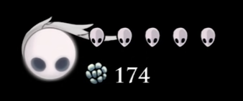

- **Меню «Паузы»**: появляется при нажатии клавиши ESCAPE и даёт возможность «Продолжить игру», либо «Вернуться в главное меню».

**Эффекты и прочее**

- Система частиц при атаке и прыжке

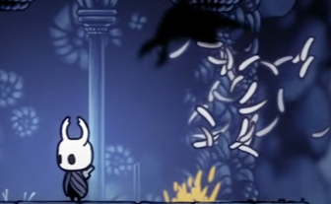

- Музыка

- Работа с эффектами камеры (по возможности)

- Паралакс эффект (по возможности)

**Чек – лист:**

* Работа кнопок различных меню.
* Работа настроек игры (включение/выключение музыки и звуков)
* Работа меню паузы
* Работа сохранений
* Работа загрузчика сохраненной игры
* Сбор монеток и фруктов
* Взаимодействие с окружением (кнопки и прочее)
* Убийство противников прыжком сверху.
* Выпадение монеток с убитых противников
* Прохождение уровня
* Двойной прыжок игрока
* Взаимодействие врагов с игроком.
* Завершение игры.